图书馆借书权限激活方式及激活流程

一、借书权限激活方式
通过以下三种途径，均可激活您的借书权限：
  - 图书馆主页—“读者服务”下方点击“借书权限激活”；
  - 浙江大学图书馆微信公众号—我的图书馆—“借书权限激活”；
  - 或直接扫码进入页面：
二、借书权限激活流程
第一步：请在登录界面输入您的姓名、学工号、身份证号后6位（包含字母）；

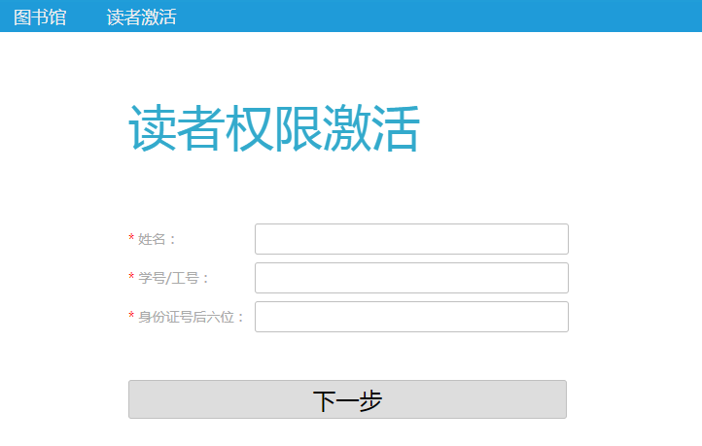

第二步：请按要求准确填写您的常用邮箱、手机号码并完成手机号码验证；
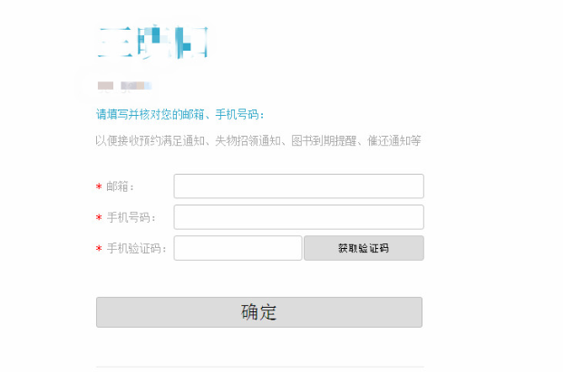
第三步：请您仔细阅读图书馆外借条款，点击 “同意并激活我的帐户”。激活成功后，点击“确定”。

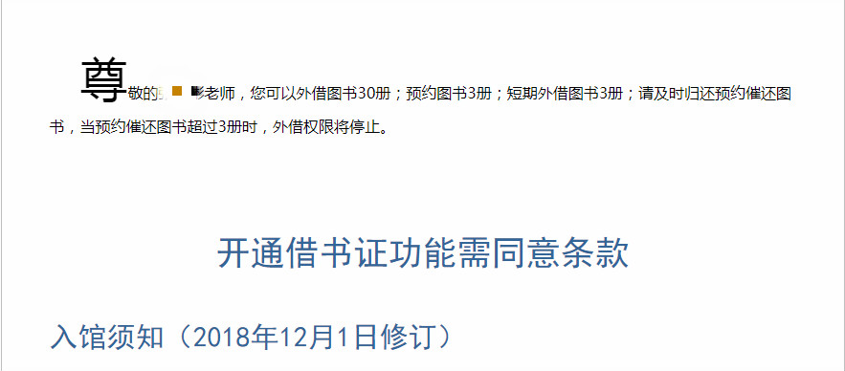

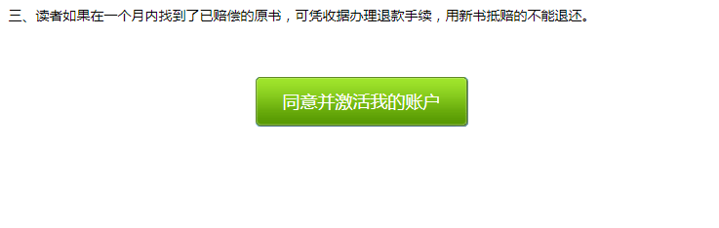

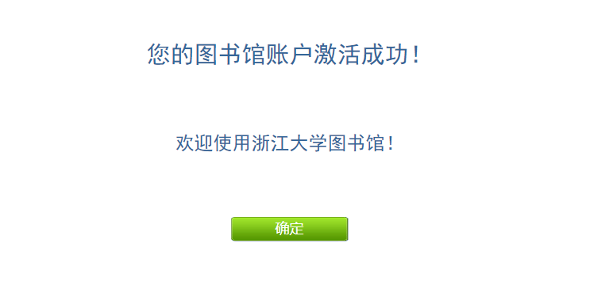
完成以上三步，恭喜您！借书权限已激活开通。

温馨提示：
- 如果您在操作中有任何问题，请咨询：0571-88206530（借书相关业务）；0571-87951630（密码、网站服务）；
- 激活后，如邮箱或手机号码需要更改，可登录“我的图书馆”在“更新地址”中进行修改；
- 激活网站长期存在，可随时激活。

